**BÀI VIẾT CẢM NHẬN SÁCH**

**TUẦN LỄ HƯỞNG ỨNG HỌC SUỐT ĐỜI NĂM 2024**

**Họ và tên**: Nguyễn Trần Thu Nga.

**Lớp**: 12A4

Cuốn sách: “CHƯA MỘT LẦN ĐAU SAO LÀ TUỔI TRẺ”

“Chưa một lần đau sao là tuổi trẻ” của tác giả Từ Lỗi Tuyên là tập hợp 45 câu chuyện với những tình huống khác nhau, những câu chuyện này đều xoay quanh những vấn đề mà các bạn tuổi teen mắc phải: về gia đình, bạn bè, tình yêu, về chuyện định hướng tương lai và những vấn đề trong cuộc sống.

Nếu có từ nào để miêu tả tuổi trẻ thì đó là vấp ngã, chênh vênh và sai lầm. Đứng giữa ranh giới khi không còn là trẻ con nhưng chưa hẳn là người lớn, những người trẻ sẽ không khỏi có nhiều khúc mắc, sẽ có những vấn đề không thể giải quyết được, có những chuyện không thể tâm sự cùng ai. Để thấu hiểu những vấn đề đó cũng như trải lòng và đồng hành cùng những người trẻ trên chuyến hành trình của họ, tác giả Từ Lỗi Tuyên đã viết cuốn sách “Chưa một lần đau sao là tuổi trẻ”. Hi vọng rằng, những người trẻ sẽ mang theo cuốn sách này và lòng can đảm để tiến về phía trước.

Ở Cuốn sách này nó đưa ra những giải đáp thắc mắc cho chúng ta về những vấn đề xoay quanh trong cuộc sống hằng ngày , chúng vận hành theo thời gian không gian nhất định .

1 . Vấn đề về mối quan hệ giữa ba mẹ và con cái

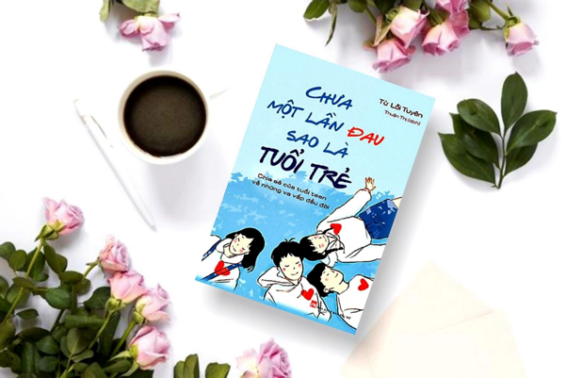2. Những khúc mắc về tình yêu , tình bạn

3. Những câu chuyện của định hướng

Từ đó mang đến cho tuổi trẻ chúng em ngày hôm nay được những kiến thức mới , được học hỏi thêm nhiều hơn nữa , biết trân trọng tình cảm gia đình , học cách chịu trách nhiệm với chính bản thân mình và cho chúng em không còn sự em dè rụt rè vì bản thân em và các bạn đồng trang lứa nhận biết được rằng tuổi trẻ chỉ có một lần khi đã trôi qua thì không thể níu giữ lại được.

Có thể gọi tuổi trẻ chính là “ Chuyến hành trình một chiều “. Bạn có thể đi nhanh, đi chậm, bạn có thể lướt qua những điều vụn vặt mà tuổi trẻ đem lại hay từ từ tận hưởng, ngắm nhìn từng khung cảnh mà bạn đi qua… Dù bạn lựa chọn thế nào thì khi chuyến hành trình ấy kết thúc, bạn cũng không thể quay ngược thời gian để trở về những ngày tháng tuổi trẻ đó. Tựa đề trang sách đã nói lên tất cả , nói lên khát vọng , ý chí quyết tâm của tuổi tre , biết rằng khi bước đi trên con đường dài kia chúng ta sẽ va vấp nhiều cạm bẫy có thể vấp ngã bất cứ lúc nào nhưng các bạn à cho dù có ngã khuỵ xuống thì chúng ta cũng phải đứng dậy để viết tiếp cuộc hành trình thanh xuân của chính mình nhé.

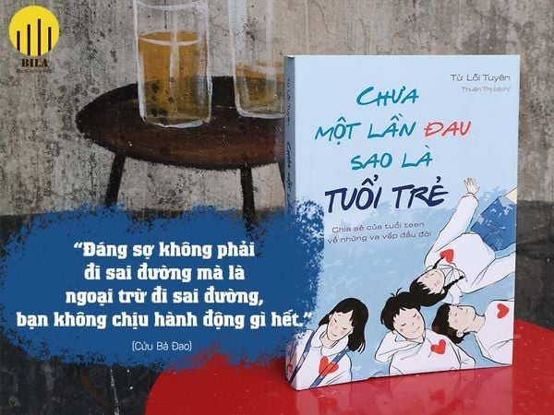Hãy làm những điều mình có thể trong tuổi trẻ của mình, hãy để bản thân được đau một lần khi bắt đầu có những bước đi đầu tiên trong thanh xuân của chính mình . Để khi con tàu thời gian trôi lượn qua thì chúng ta không phải nói giá như ,nếu mà, ước gì thời gian quay trở lại mình sẽ làm như thế này như thế kia . Trong khi chúng ta đang có rất nhiều thời gian khi chúng ta còn trẻ , còn nhiệt huyết , còn năng nổ thì hãy mạnh dạn , hãy bước , hay làm và hãy hành động . Bởi vì tuổi trẻ của chúng ta là sự trải nghiệm là chính bản thân mình được thử sức, đó là điều vô cùng quý giá .

Đây không phải một cuốn sách tâm lí hay giáo dục để giải quyết vấn đề, “Chưa một lần đau sao là tuổi trẻ” của tác giả Từ Lỗi Tuyên chỉ là những mẩu chuyện nhỏ xoay quanh hành trình đi tìm kiếm cái tôi trưởng thành của những người trẻ - “những người từ những cô bé cậu bé vô lo vô nghĩ dần dần trở thành những thanh niên trưởng thành” và những lời khuyên đến từ tác giả. Cái quý nhất của con người là đời sống. Đời người chỉ sống có một lần. Phải sống sao cho khỏi xót xa ân hận vì những năm tháng đã sống hoài, sống phí,...” Tuổi trẻ mang cho mình với bao khát vọng và hoài bão lớn lao, có những ước mơ đơn giản, cũng có những ước mơ ngông cuồng. Tuổi trẻ mà không liều lĩnh thì không phải tuổi trẻ , thanh xuân mà không táo bạo thì không phải là thanh xuân .Hi vọng những lời động viên, những chia sẻ thẳng thắn sẽ giúp bạn tìm ra những cách để giải quyết những khúc mắc, sau đó can đảm mà tiến về phía trước bạn nhé !

Tuổi còn trẻ, thanh xuân còn dài , ngại gì mà không rực rỡ .